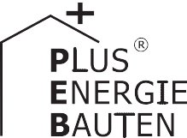Kategorie B PlusEnergieBauten Migros Bank-Sondersolarpreis 2018 für PEB-MFH
Die PlusEnergie-Überbauung in der Thurgauer Gemeinde Tobel mit drei Mehrfamilienhäusern (MFH) und 32 Wohnungen wurde 2017 fertig gestellt. Die gut gedämmten Minergie-P-Wohnun- gen benötigen insgesamt 133’300 kWh/a und erzeugen 209’400 kWh/a. Der Solarstromüber- schuss von 76’000 kWh/a ermöglicht jeder Wohnung ein solarbetriebenes Elektroauto, welches jährlich 12’000 km CO2-frei fahren kann. Einmalig in Europa sind die tiefen Mietzinse, die sogar gut 20% unter den quartierüblichen Mietzinse für vergleichbare Wohnungen der Region Wil/SG liegen. Die Überbauung verdient den Migros Bank-Sondersolarpreis für PEB-MFH.

157%-PlusEnergie-MFH Überbauung, 9555 Tobel/TG

Die Mehrfamilienhäuser sind in zwei langge- streckte viergeschossige und in einem mehr kubischen fünfgeschossigen Baukörper ge- gliedert. Straßenseitig wird die Flucht von geschlossenen Balkonbrüstungen bandar- tig betont, während in den übrigen Fassa- den Fensterbänder die Öffnungen zusam- menfassen. Die Flachdächer sind vollflächig mit Photovoltaikmodulen bedeckt, die bün- dig mit einer schmalen Metallaufkantung abschließen. Dabei resultiert die Flächen- gliederung aus einer schlüssigen funktiona- len Zonierung. Insgesamt bleiben Baumas- sengliederung wie auch Materialisierung und Detaillierung von Fassaden und Öff- nungsrändern in einem konventionelleren Rahmen. Eine etwas differenziertere Be- handlung der Schnittstelle Balkonzone und Hauptbaukörper wäre wünschenswert ge- wesen. Das Projekt leistet dennoch gerade in der Gesamtkonzeption für das Thema der kostengünstigen Plus-Energie-Überbauung einen bedeutsamen Beitrag.
Die thermische Solarenergie ist für alle gratis. Im Mietpreis inbegriffen sind zusätz- lich noch vier E-Mobile für die ganze Plus- Energie-Siedlung. Die Eigenstromverbrau- cher-Regelung (EVR) ermöglicht dem Vermieter, den Solarstrom zum üblichen Haushaltstarif direkt an die Mieter/innen zu verkaufen. Einerseits benötigen diese 32 Minergie-P/PEB-Wohnungen wenig Energie zum Heizen. Anderseits helfen die preis- günstigen Solarstromüberschüsse die Miet- zinskosten und Unterhaltskosten niedrig zu halten.
Die Planer und Verantwortlichen der preisgünstigen PlusEnergie-Siedlung Tobel beweisen, dass PEB nicht teurer sein müs- sen als vergleichbare Wohnungen, bei de- nen die Mieter/innen viel Geld für fossil- nukleare Energie und teure Nebenkosten bezahlen müssen.
Des appartements à loyer abordable ont été construits à Tobel, en Thurgovie. Achevé en 2017, le lotissement Bâtiments à Énergie Positive (BEP) comprend trois immeubles et 32 appartements Minergie-P bien iso- lés et équipés d’électroménager A+++. L’installation PV de 233 kW intégrée au toit produit 209’400 kWh/a, dont 133’320 kWh/a consommés par le BEP.
L’excédent de courant solaire de 76’030 kWh/a permet à chaque logement de dispo- ser de plus de 1’400 kWh/a, pour parcourir 12’000 km par an avec l’une des quatre vo- itures électriques sans émettre de CO2. Le loyer inclut l’utilisation de celles-ci ainsi que l’énergie solaire thermique.
Pour des BEP, ces loyers sont exception- nels et peut-être uniques en Europe: ils sont 20% inférieurs aux prix habituels des appar- tements dans le quartier et même 2% moins chers que les anciens logements, comme le confirme la régie Immo Région Wil/SG.
La réglementation en matière d’auto- consommation permet au propriétaire de vendre le courant solaire directement aux locataires, et cela au tarif habituel pour les ménages. Les 32 appartements Minergie-P/ BEP nécessitent, d’une part, peu d’énergie pour le chauffage. D’autre part, les excédents de courant solaire à faible coût contribuent à maintenir bas les loyers et frais d’entretien.
Les planificateurs et responsables du BEP Tobel prouvent que ce type de lotissement ne coûte pas plus cher que des appartements comparables qui sont approvisionnés en énergie par des centrales nucléaires et fos- siles, avec des frais accessoires élevés pour les locataires.
Le lotissement BEP Tobel reçoit le Prix So- laire Spécial Banque Migros 2018 pour Bâti- ments à Énergie Positive.
Technische Daten

Wärmedämmung
Wand: 26 cm U-Wert: 0.13 W/m2K
Dach: 32 cm U-Wert: 0.11 W/m2K
Boden: 14 cm U-Wert: 0.15 W/m2K Fenster: dreifach U-Wert: 0.80 W/m2K
Energiebedarf
EBF: 4’025 m2 kWh/m2a % kWh/a
Elektrizität WP: 21 64 85’165
Elektrizität: 12 36 48’155
Gesamt-EB: 33 100 133’320
Energieversorgung
Eigen-EV: m2 kWp kWh/m2a % kWh/a SK Fassade: 225 300 51 67’500
PV Dach: 1’253 232.5 167 157 209’350
Eigenenergieversorgung 157 209’350
Energiebilanz (Endenergie) % kWh/a
Eigenenergieversorgung: 157 209’350
Gesamtenergiebedarf: 100 133’320
Solarstromüberschuss: 57 76’030
Bestätigt von den Technischen Werken Tobel- Tägerschen am 27.07.2018, Rolf Bosshard, Tel. 058 346 01 00
54 Elektrofahrzeuge bzw. 42 Teslas können mit dem Solarstromüberschuss je 12’000 km/a CO2-frei fahren.
Beteiligte Personen

Standort des Gebäudes PlusEnergieÜberbauung Zentrum Tobel Käsereistrasse 4, 6, 8, 9555 Tobel/TG
Bauherrschaft
Baukonsortium Käsereistrasse Tobel
G. Fent u. Residenz AG Schweiz c/o Residenz AG Schweiz Gotthardstr. 29, 6300 Zug
Architektur
Fent Solare Architektur, Giuseppe Fent Hofbergstr. 21, 9500 Wil
Tel. 071 913 30 53, giuseppe-fent@fent-solar.com
Energie-Engineering Lucido Solar AG Hofbergstr. 21, 9500 Wil
Tel. 071 913 30 55, info@lucido-solar.com

44 | Schweizer Solarpreis 2018 | Prix Solaire Suisse 2018

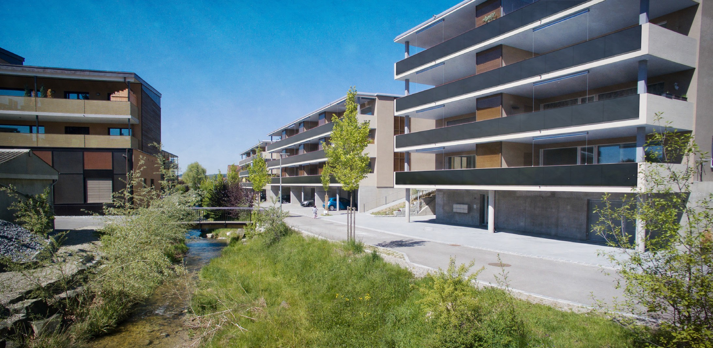
1

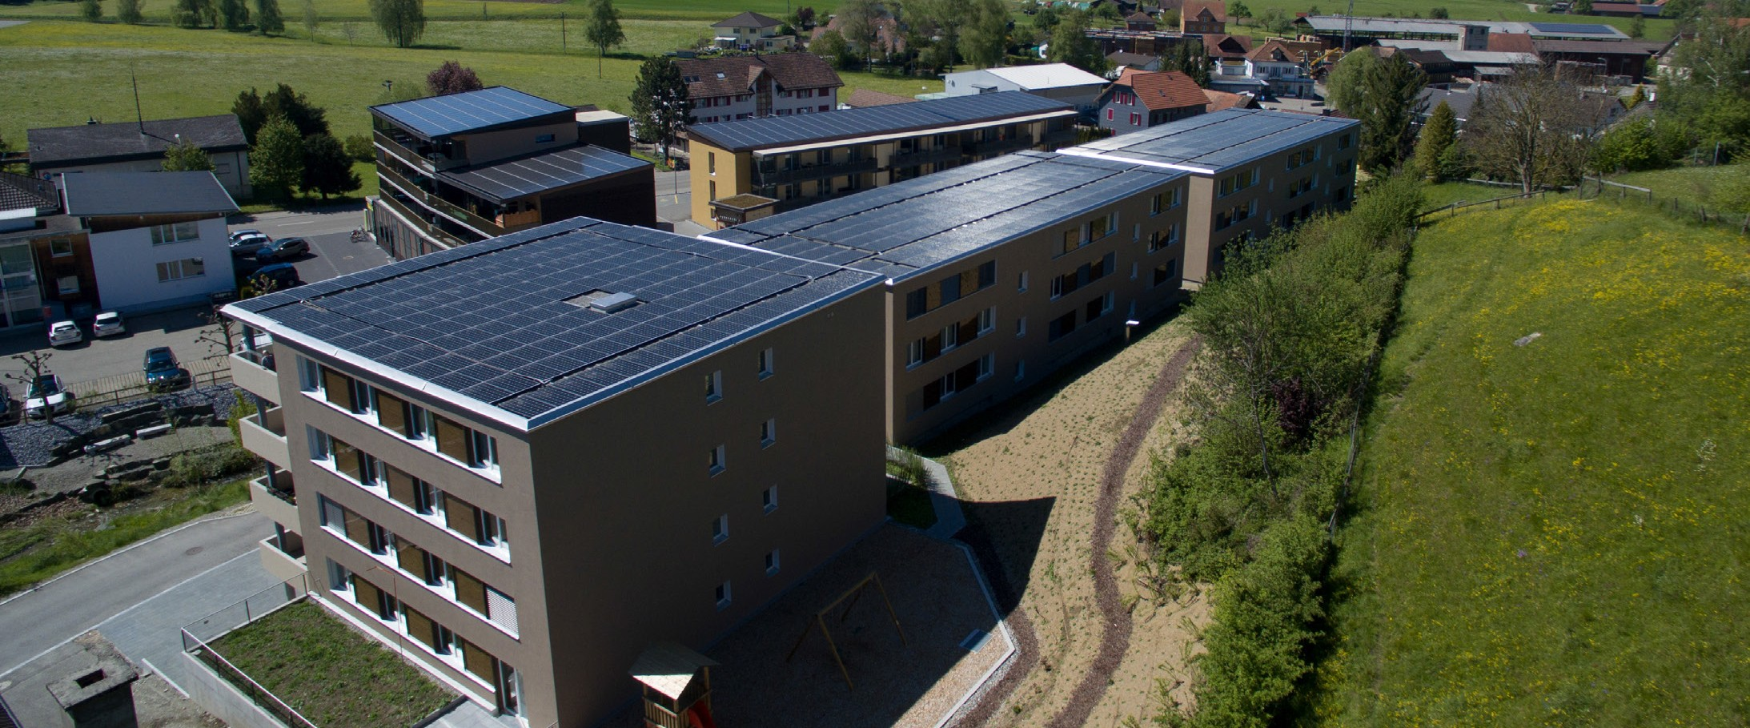
2

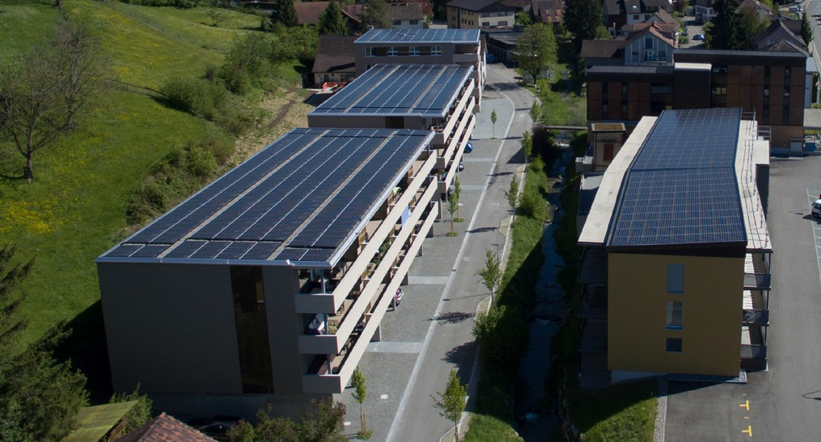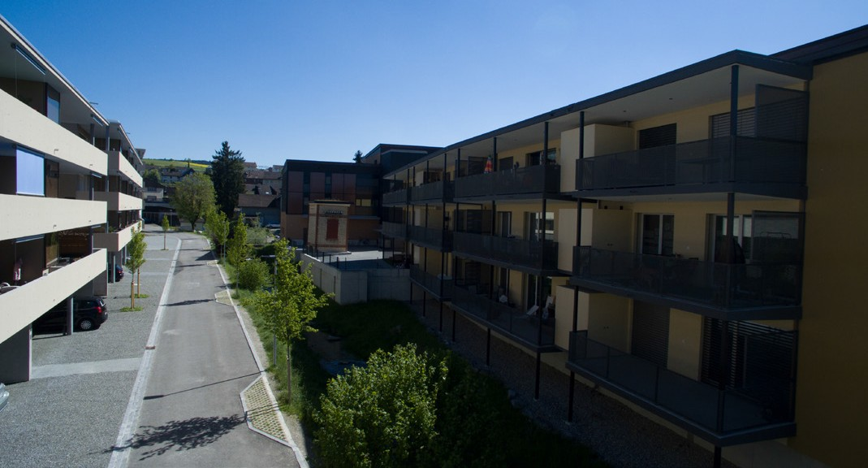
3 4

- Die PEB-MFH-Überbauung Zentrum Tobel an der Käsereistrasse besteht aus drei MFH mit 32 Minergie-P-Wohnungen mit eleganten PV-Balko- nen (Okt. 2018 vor Fertigstellung).

- Die 1’253 m2 grosse und 232.5 kW starke PV-Anlage generiert ca. 209’400 kWh/a.
- Die Mietpreise der Überbauung liegen 2-20% unter den quartierüblichen Mietpreisen.

- Die thermische Solarenergie der Fassadenanla- ge kann von den Mietern gratis benutzt werden.

Schweizer Solarpreis 2018 | Prix Solaire Suisse 2018 | 45

